**L’orogénèse panafricaine**

L'**orogenèse panafricaine** est une série d'événements [orogéniques](https://fr.wikipedia.org/wiki/Orogen%C3%A8se) majeurs du  [Néoprotérozoïque](https://fr.wikipedia.org/wiki/N%C3%A9oprot%C3%A9rozo%C3%AFque) relatifs à la formation des [supercontinents](https://fr.wikipedia.org/wiki/Supercontinent) du [Gondwana](https://fr.wikipedia.org/wiki/Gondwana) il y a environ 600 millions d'années (Ma). Cette orogenèse, aussi connue sous le nom de « pan-Gondwanienne » ou d'« orogenèse saldanienne », est à l'origine de la **chaîne panafricaine**, grand système orogénique que l'on trouve dans toute l'Afrique et au-delà

**Ceintures panafricaines**

[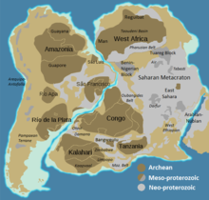](https://commons.wikimedia.org/wiki/File:Cratons_West_Gondwana_and_EAO_v2.png?uselang=fr)

L'ouest du Gondwana avec les cratons majeurs en brun et l'orogenèse panafricaine en gris.

Le système panafricain est formé de plusieurs ceintures orogéniques constituées d'une mosaïque de [microplaques](https://fr.wikipedia.org/wiki/Plaque_tectonique) en mouvement (fig )

Parmi ces ceintures La [ceinture transsaharienne](https://fr.wikipedia.org/w/index.php?title=Ceinture_transsaharienne&action=edit&redlink=1), longue de 3 000 km, court au nord et à l'est du [craton d'Afrique de l'Ouest](https://fr.wikipedia.org/wiki/Craton_d%27Afrique_de_l%27Ouest), bordant le [bouclier nigérian](https://fr.wikipedia.org/w/index.php?title=Bouclier_nig%C3%A9rian&action=edit&redlink=1) et le [bouclier touarègue](https://fr.wikipedia.org/w/index.php?title=Bouclier_touar%C3%A8gue&action=edit&redlink=1). Elle est faite de roches fortement déformées du pré-Néoprotérozoïque et du Néoprotérozoïque, contenant de l'ophiolite, des [prismes d'accrétion](https://fr.wikipedia.org/wiki/Prisme_d%27accr%C3%A9tion) et des roches métamorphisées sous haute pression, datées de 900 à 520 Ma

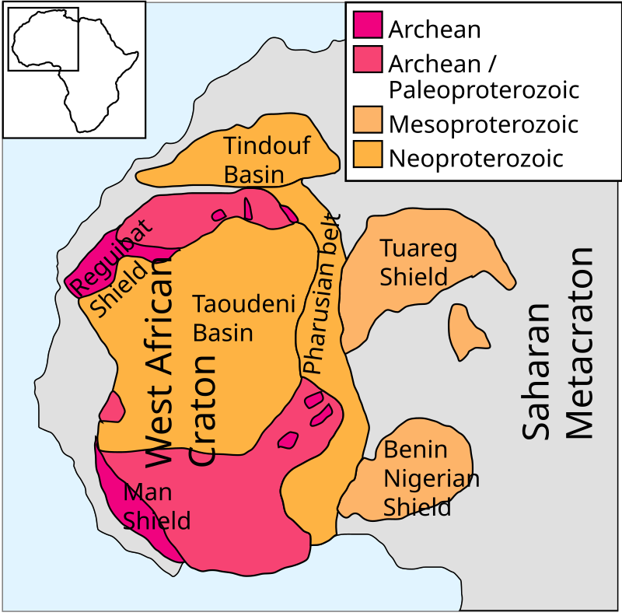

Fig La [ceinture transsaharienne](https://fr.wikipedia.org/w/index.php?title=Ceinture_transsaharienne&action=edit&redlink=1)